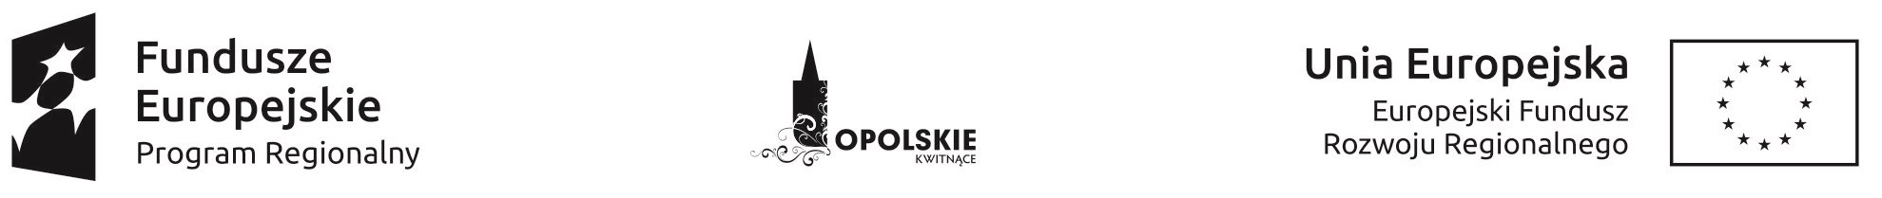

Informacja o kwocie jaka zamawiający zamierza przeznaczyć na sfinansowanie zamówienia.

Dot. postępowania prowadzonego w trybie podstawowym pt: Modernizacja pomieszczeń Oddzialu Rehabilitacji Kardiologicznej w Głuchołazach ZP/01/06/2021

- Zamawiający na podstawie art. 222 ust 4 informuje, że na realizacje zamówienia zamierza przeznaczyć kwotę : 262 333,37 zł

Informacje sporządził :
Specjalista ds. zamówień publicznych
Jolanta Kowalik

